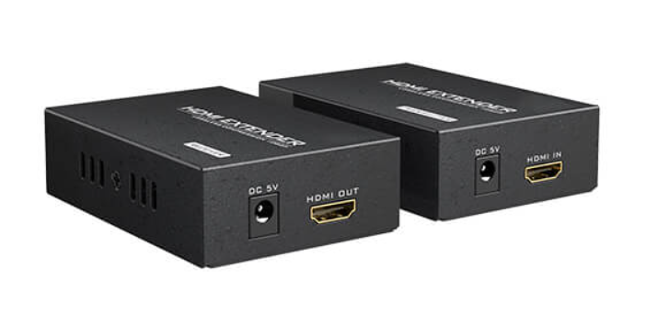

Бренд: MAXON
Модель: MT-ED06C

HDMI удлинитель MAXON MT-ED06C предназначен для передачи HDMI сигнала на расстояние до 135 м через кабель категории 5/5E/6, что делает его идеальным решением для профессиональных приложений, требующих передачи видеосигнала на большие расстояния без потери качества. Используется технология сжатия без потерь, что гарантирует стабильную и качественную передачу сигнала без искажений.

Особенности:

- Расстояние передачи сигнала до 135 м.
- Поддержка разрешения до 1920x1080 при 60 Гц.
- Технология сжатия без потерь, обеспечивающая передачу без задержек и искажений.
- Для передачи сигнала используется один кабель категории 5/5E/6.

Требования к установке:

- Кабель Cat5e/6 должен соответствовать стандарту IEEE-568B.
- Стандарт подключения по схеме IEEE-568B:
- Оранжево-белый
- Оранжевый
- Зелено-белый
- Синий
- Сине-белый
- Зеленый
- Коричнево-белый
- Коричневый

Способ подключения:
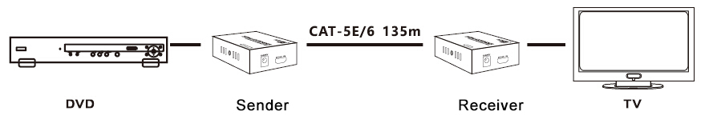

Технические характеристики:

- Питание: 5 В постоянного тока
- Потребляемая мощность: 3 Вт
- Порт HDMI: HDMI (мама)
- Тип кабеля: Неэкранированный или экранированный кабель Cat5e/6 (UTP/STP)
- Дальность передачи:
- До 135 м при разрешении 1080p через кабель Cat5e
- Разрешение:
- 1080p при 60 Гц
- 1080p при 50 Гц
- 1080p при 30 Гц
- 1080p при 25 Гц
- 720p при 60 Гц
- 720p при 50 Гц
- 480p при 60 Гц
- Рабочая температура: -20°C ~ 70°C
- Температура хранения: -40°C ~ 80°C
- Влажность: 20% ~ 90% относительной влажности (без конденсации)

